**交叉学科建设进展—民族历史学**

一、民族历史学交叉学科概况

“民族历史学”(Ethnohistory)以民族为主要研究对象，以历史学和民族学为理论依托，以历史文献、口述传统和考古材料为主要工具，利用多维度视角，重点研究全球范围内不同民族的起源、演变、兴衰和民族间相互关系变化的各种过程及其规律，揭示不同民族变迁的历史与现状、民族关系及其所引起的地缘民族关系以及国际关系的变化。

“民族历史学”依托历史学，主要涉及民族学甚至政治学而形成的交叉学科。因民族历史学的学科特点，它更适于研究民族关系复杂的地区或国家历史。所以本交叉学科能够在普遍存在跨界民族的我国西北和中亚及中东地区历史研究中将显示优势，开拓我校世界史学科新的增长点。

二、民族历史学交叉学科主要研究方向

“民族历史学”在国内尚处介绍认知阶段，但其学科特性为我们整体研究我国西北、中亚、中东（北层）三地区提供了较为恰当的平台，这三地区地域上联成一片，历史上交往密切，民族上均与突厥民族有千丝万缕的联系，信仰上几乎清一色的伊斯兰教，文化上完全为伊斯兰文化，从“民族历史学”进行整体研究更具科学合理性，从学科建设上也必将深化对“民族历史学”的认识，推动“民族历史学”在国内的发展。

主要研究方向及方向带头人（名下划线者为方向带头人，后为成员）：

跨界民族历史学研究：李琪、韩香、王超、李宗俊

中亚民族历史学研究：马强、哈宝玉、苏晓宇

地缘民族历史学研究：李秉忠、宋永成、詹晋洁

中东民族历史学研究：何志龙、韩忠义、霍文勇

1. 民族历史学交叉学科成果产出
2. **2014年产出的主要研究成果**

1.哈宝玉：《丝绸之路与伊斯兰经学的东传》，《中国宗教》2014年第7期。

2.哈宝玉：《苏菲主义的师道承传及其精神内涵》，《西北民族研究》2014年第3期。

3.哈宝玉：《中国伊斯兰经学教育的思想特征》，《青海民族研究》2014年第4期。

4．哈宝玉：《马良骏大阿訇的家国思想》，《中国穆斯林》2014年第4期。

5．哈宝玉：《约瑟夫•弗莱彻教授的蒙古、满清史研究》，《西北民族论丛》第十辑，中国社会科学出版社，2014年，第35期。

6．哈宝玉：《略述早期苏菲史补理及其思想》，中国回族学会编：《回族地区全面建成小康社会——第二十一次全国回族学研讨会论文集》，黄河出版传媒集团、宁夏人民出版社，2014年7月。

7．哈宝玉：《经学大师的学术贡献》，《中国穆斯林》2014年第6期。

8．李秉忠：《土耳其“宝贵孤独”外交及其走向》，《现代国际关系》2014年第3期。

9．李秉忠：《库尔德民族主义反抗土耳其民族主义:1925年谢赫塞义德叛乱》,《陕西师范大学学报》2014年第6期

10．李秉忠：《“伊姆拉勒进程”和土耳其库尔德问题前景，《土耳其发展报告（2014）》，社会科学文献出版社，2014年。

11．何志龙：《塞浦路斯加入欧盟进程探析》，《陕西师范大学学报》2014年第6期。

12．马强：《大散居与小聚居情境中的寺坊:陕西省西乡县伊斯兰教现状调查》，《回族研究》2014年第3期。

13．马强：《中国和马来西亚穆斯林交流的历史回顾与深远意义》，《中国穆斯林》2014年第5期。

14．李琪：《“丝绸之路经济带”建设中我国与中亚国家能源合作与安全面临的问题、难点与对策》，《成果要报》陕西省哲学社会科学规划办，2014年第3期。

15.霍文勇：《从那布到那迪图：古巴比伦时期的女书吏》，《中国社会科学报》2014年6月25日。

16.韩中义：《欧亚与西北研究辑》，兰州大学出版社，2014年10月。

17.韩中义：《通往巴格达——回族先民的商业之路》，《回族对中阿经济文化交流的贡献：第二十次全国回族学研讨会论文集》，宁夏人出版社，2013年8月。

18.韩中义：《中国宗教信仰自由政策与对外宣传略谈》，《当代中国民族宗教问题研究》(第7集)，宗教文化出版社，2013年1月。

19.韩中义：《多元民族文化中的唐汪唐姓姓氏考察》，《元史及民族与边疆研究集刊》（26辑），上海古籍出版社，2013年12月。

20.王超：《跨国民族文化适应与传承研究》， 中国社会科学出版社，2013年 。

1. **获得的主要课题资助**

1．宋永成：苏联犹太人研究，国家社科基金一般项目。2014年立项。

2.霍文勇：《埃什嫩那法典》的汉译与研究，国家社科基金青年项目。2014年立项。

另外，策划由中国社会科学出版社出版“丝绸之路历史文化研究丛书”，目前已有两部书稿送到出版社。

**（三）主要学术活动**

1.2014年9月12日，交叉学科“民族历史学”研究团队同牛津大学“中东—中亚问题研究”学术代表团在启夏苑二层会议室召开“今日中亚—中东：聚焦于族裔、宗教和外交”学术研讨会。牛津大学学术代表团成员有英国埃克塞特大学资深教授Tim Niblock，牛津大学教授Philip Robins和Michael Willis。本交叉学科成员以及相关专业研究生。研讨会围绕丝绸之路经济带建设问题、中东极端主义组织“伊斯兰国”问题、中东的宗教与世俗化、中东与中亚热点问题、库尔德人建国的前景、阿富汗问题等展开了富有成效的研讨，促进了两校之间的学术交流，推动了“民族历史学”研究的深化。

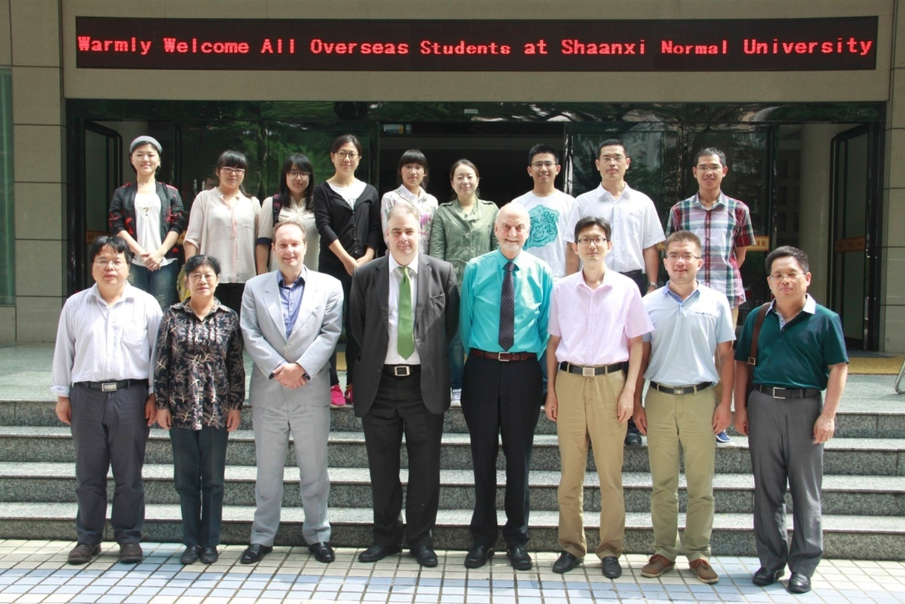今日中亚—中东：聚焦于族裔、宗教和外交”学术研讨会合影

2.2014年11月1日，以色列国家文物局专家与民族历史学交叉学科部分教师在学术活动中心四层会议室举行“考古与中亚、中东历史研究”小型研讨会。以色列专家Pnina Shor教授、Yigal Israel教授和Emanuel Eisenberg教授。主要对出土的中亚、中东考古资料对中亚、中东历史研究的影响，特别是如何有效地收集利用外国考古资料进行了研讨交流，与会老师深感启发颇多。

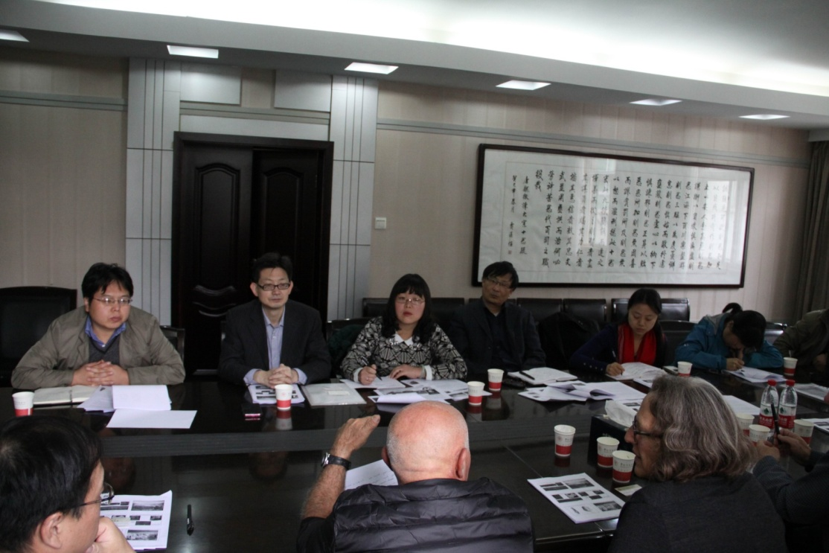

“考古与中亚、中东历史研究”研讨会会场

3.2014年11月28日，应吉尔吉斯共和国议会外交事务委员会和吉尔吉斯共和国国家战略研究所的邀请，李琪教授参加在吉尔吉斯斯坦首都比什凯克举行的“丝绸之路沿线国家的共同发展与繁荣”国际学术会议，并作大会发言。

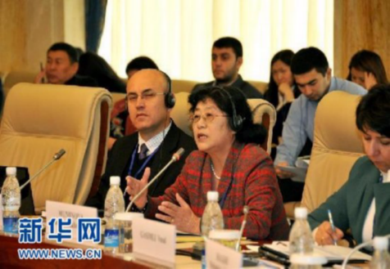

李琪教授在作大会发言

4.2014年6月17-18日，李琪教授、王超副教授应邀参加由吉尔吉斯共和国国家科学院东干学与汉学研究中心主办的，“纪念吉尔吉斯共和国国家科学院东干学和汉学研究中心成立60周年暨第二届世界东干学国际学术研讨会”，会议在吉尔吉斯共和国首都比什凯克市举行，两位老师提交论文并作大会发言。

5.2014年10月8-9日，何志龙教授应邀参加伊朗驻华大使馆与北京大学波斯语系联合举办的“伊朗与丝绸之路经济带建设”国际学术研讨会，提交论文并作大会发言。

6.2014年12月28日，在我校将召开第二届欧亚论坛，来自塔吉克斯坦、乌兹别克斯坦、阿富汗的专家以及北京、上海等地的专家主要针对中亚、中东国家与丝绸之路经济带建设，中亚、中东热点问题及其对丝绸之路经济带建设的影响进行了深入研讨。

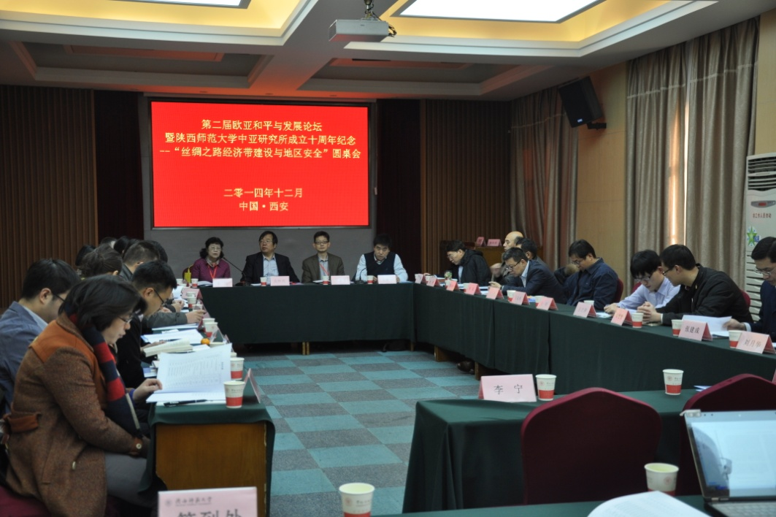

第二届欧亚论坛会议场面

四、民族历史学交叉学科人才培养

2014年以民族历史学交叉学科招收8名硕士研究生，其中4名在历史文化学院。专门制定了民族历史学交叉学科硕士研究生培养方案。另外，将在历史文化学院设“民族历史学交叉教研室”，专门用来进行合作科研和教学。

五、民族历史学交叉学科未来几年的发展展望

在学科建设方面，进一步探讨建立民族历史学学科的理论体系，力促民族历史学从隐学逐渐走向显学。在科学研究方面，加大真正的交叉学科研究的力度，产出有一定影响力的成果，特别是把已经规划的体现民族历史学交叉学科特点的“丝绸之路历史文化研究丛书”完成出版。在师资队伍方面，一方面宣传动员校内相关学科的教师加入本交叉学科的研究队伍，另一方面重视本交叉学科人才的引进和补充，力争今年内能够引进一位有语言基础的人才。在人才培养方面，建立完善符合本交叉学科特点的研究生培养方案和机制，同时希望本交叉学科从目前的硕士研究生招生扩大到博士研究生招生。学术交流方面，进一步扩大与国外特别是中亚中东国家的学术交流，逐渐建立我校研究人员及研究生与国外学术研究人员互访交流的常态机制。